師大附中科學展覽會

作品說明書

科　　別：資訊

組　　別：

作品名稱：排座位程式

關鍵詞：　　資訊　　、　　Visual Basic　　、　　生活應用

# 目錄

摘要

壹、研究動機

貳、研究目的

參、研究設備及器材

肆、研究過程或方法

伍、研究結果

陸、討論

柒、結論

捌、參考資料及其他

# 摘要

利用Visual Basic 這個程式軟體，製作出一個排座位的小工具，只要輸入一些資訊，就可以排出理想的座位，並且匯出成跨平台可讀的HTML檔。

# 研究動機

每次段考結束後，導師都會抽籤決定新的座位，但每一次的抽籤都會耗掉非常多的時間，於是就想到:為何不設計一個排座位的程式，既可以快速排出座位，還可以做適當的調整，這樣以後排座位就不用苦惱耽誤大家的時間。

除此之外，因為每次排完新的座位時都要重製新座位表，於是想到是否可利用電腦來自動製作簡易座位表。

# 研究目的

* 自行撰寫出排座位的程式，加快抽籤的時間。
* 編寫匯出程式，加快製作座位表時間。
* 比較傳統抽籤與利用本程式的差異

**研究設備及器材**

* 一台桌上型電腦
* Visual Basic 6.0
* 影印機
* 籤筒

# 研究過程或方法

1. 討論如何縮短繁瑣的抽籤及座位表製作流程。
2. 決定製作可自動抽籤排座位並匯出座位表的程式。
3. 查詢資料並編寫程式。
4. 完成程式後決定增加「固定座位」的功能。
5. 重新編寫程式。
6. 測試使用程式所需時間及未使用程式所需時間(包含排座位及製表)。

# 研究結果

**一.功能簡介**

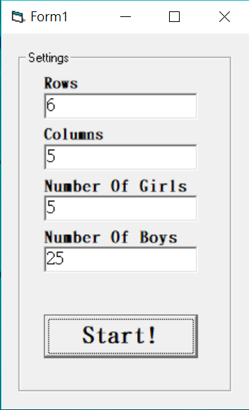1.主畫面:可輸入想要的資訊

Rows:排

Columns:列

Number of girl:多少女生

Number of boy:多少男生  
 圖一

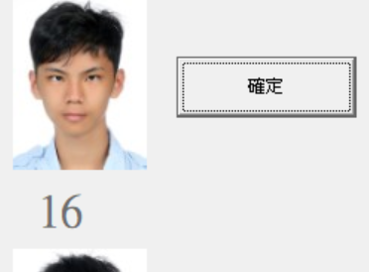 2.鎖定:對想要的學生點右鍵即可鎖定,如此一來,排座位的時

後不會影響他的位子

圖二   
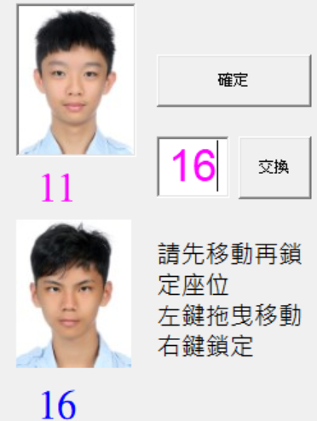 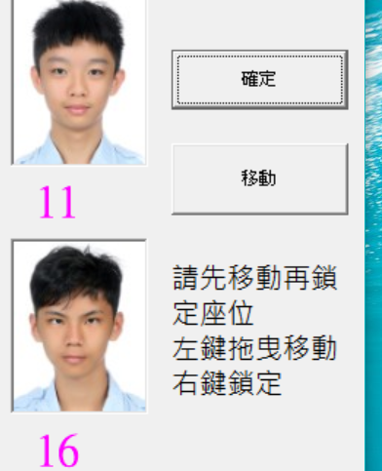

圖三 圖四

3.交換:可以有三種方式交換

A:點擊一位同學,再輸入另外一個同學的號碼進行移位(圖三)

B:點擊兩位想交換的同學,再點擊”移動”鍵(圖四)

C:直接把一位同學拖曳至另外一位同學進行交換

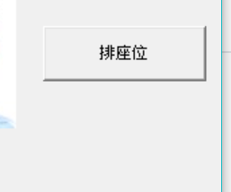4.排座位:點擊”排座位鍵”鍵會將所有座位隨機打亂,但被鎖定的同

學會留在留在原位(圖五)  
 圖五

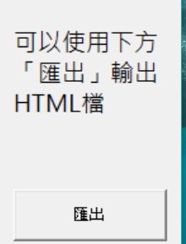5.匯出:按下此鍵即可得到座位的列印(圖六)

圖六

**二.傳統抽籤和自製程式比較：**

|  |  |  |
| --- | --- | --- |
|  | 傳統 | 自製程式（包含人工操作） |
| 抽籤 | 2分14秒 | 1分15秒 |
| 製作座位表 | 15分 | 5秒 |

依實驗結果可知：使用自製程式抽籤及製表可減少約15分鐘。

# 討論

在實驗中因爲使用程式需要先匯入圖檔，從而增加程式排座位的時間，使其與使用傳統方式抽籤的時間並未有大差異。

而在製作座位表的部分確實有加快許多。

# 結論

程式能最有效縮短抽籤及製作座位表的時間約15分鐘(減少96%的時間)。

# 參考資料及其他

參考資料:

VB研究小站: <http://www.svbr8.url.tw/SVBR2.0/lvb6/index.html>

其他:

自製排座位程式: <https://github.com/1481/-No.1-/tree/release>

自製排座位程式原始碼: <https://github.com/1481/-No.1-/tree/master>